TÍTULO DO ARTIGO EM PORTUGUÊS

TÍTULO DO ARTIGO EM INGLÊS

1º autor(a) – Nome Completo
Estudante de Bacharelado em _____________________ pelo Centro Universitário de Tecnologia de Curitiba (UNIFATEC)
Instituição: Centro Universitário de Tecnologia de Curitiba (UNIFATEC)
Endereço: 449, R. Itacolomi, Portão, Curitiba - PR, CEP: 81070-150
E-mail:

2º autor(a) – Nome Completo (se houver)
Estudante de Bacharelado em _____________________ pelo Centro Universitário de Tecnologia de Curitiba (UNIFATEC)
Instituição: Centro Universitário de Tecnologia de Curitiba (UNIFATEC)
Endereço: 449, R. Itacolomi, Portão, Curitiba - PR, CEP: 81070-150
E-mail:

3º autor(a) – Nome Completo (se houver)
Estudante de Bacharelado em _____________________ pelo Centro Universitário de Tecnologia de Curitiba (UNIFATEC)
Instituição: Centro Universitário de Tecnologia de Curitiba (UNIFATEC)
Endereço: 449, R. Itacolomi, Portão, Curitiba - PR, CEP: 81070-150
E-mail:

Orientador(a) – Nome Completo
_______ pelo Programa de Pós-Graduação em ____________________ pela ______________________________________________________________
Instituição: Centro Universitário de Tecnologia de Curitiba (UNIFATEC)
Endereço: 449, R. Itacolomi, Portão, Curitiba - PR, CEP: 81070-150
E-mail:

RESUMO
Elemento obrigatório. O resumo deve ser no idioma de escrita do artigo (português, inglês ou espanhol). Deve ser um texto em parágrafo único justificado com até 150 palavras. Usar espaçamento simples entrelinhas, com fonte Times New Roman tamanho 12.
Palavras-chave: Sugere-se de 3 a 5 palavras, letra minúscula, à exceção de termos específicos, separadas entre si por vírgulas, com fonte Times New Roman tamanho 12.

ABSTRACT
Elemento obrigatório. Em inglês (ou português, caso a língua de escrita do artigo seja inglês). Deve ser um texto em parágrafo único justificado com até 150 palavras. Usar espaçamento simples entrelinhas, com fonte Times New Roman tamanho 12.
Keywords: Sugere-se de 3 a 5 palavras em inglês, letra minúscula, a exceção de termos específicos, separadas entre si por vírgulas, com fonte Times New Roman tamanho 12.

1. TÍTULO DE SEÇÃO (EX: INTRODUÇÃO)

Sobre a formatação do texto: O(A) autor(a) deve se preocupar em deixar evidente o assunto que será tratado, a área do conhecimento na qual o trabalho é realizado e apresentar a problematização que especifica o seu estudo. A fundamentação teórica do trabalho é uma parte importante, onde o(a) autor(a) deve explicitar as fontes bibliográficas e o entendimento que existe sobre o tema trabalhado.
O corpo do texto deve estar em fonte Times New Roman, corpo 12, com espaçamento de 1,5 e justificados. Os títulos devem estar justificados, inteiramente em letra maiúscula, em negrito, fonte Times New Roman, corpo 12. Se for necessário, pode dividir uma seção do texto em subseções para organizar o raciocínio. O subtítulo da seção está em fonte normal 12, ao contrário do título de seção que está em negrito. Os parágrafos devem ser separados por um espaçamento. Empregar o itálico para expressões, termos e palavras estrangeiras, ao invés de adotar “aspas” ou de sublinhar (exceto em endereços URL). As notas de rodapé devem estar em fonte Times New Roman, corpo 10, com espaços simples e parágrafo justificado.
A extensão do material enviado deve ser de no mínimo 12 (doze) páginas e no máximo 15 (quinze) páginas;
As citações indiretas das referências devem ser feitas com letras minúsculas, seguidas do ano de publicação, conforme exemplos: “Esses resultados estão de acordo com os reportados por Miller e Junger (2010) e Sandra Lee (2011), como uma má formação congênita (Martins, 2005)”.
As citações diretas com até três linhas devem ser escritas normalmente dentro do texto, entre aspas e com indicação da fonte e número da página. Exemplo: Gil (2002, p. 84) diz que “as fichas de leitura constituem, os elementos mais importantes nesta etapa”.
As citações longas, com quatro linhas ou mais, devem ser escritas em fonte Times New Roman, corpo 10, regular, com espaçamento simples e justificado, sem aspas. O recuo é de 3,5 cm, o texto deve sempre vir acompanhado de referência e número da página (Hartley, 1975, p. 3).
Imagens, podem ser adicionadas no corpo do texto, centralizadas, próximas do parágrafo a que se referem com indicação prévia no corpo do texto (exemplo: Figura 1). Deve se utilizar no formato jpeg e resolução suficiente para boa visualização com tamanho máximo de 10cm de largura, conforme abaixo. Devem vir acompanhados de títulos ou legendas, fonte e ano. As legendas devem estar em fonte Times New Roman, regular, corpo 10 centralizado, abaixo da imagem.
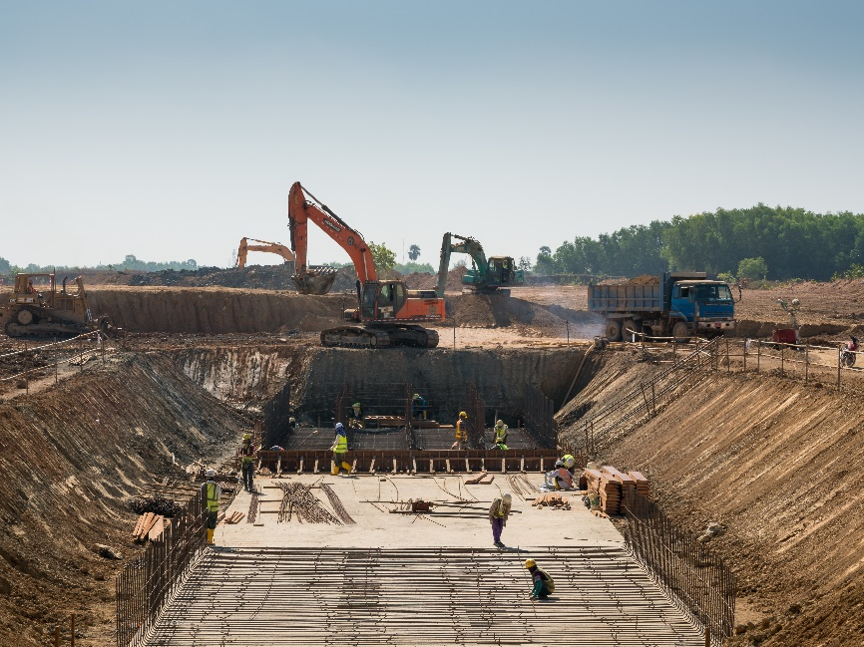
Figura 1 - Máquinas pesadas e trabalhadores da construção civil.
Fonte: https://br.freepik.com/, 2024.
Tabelas e gráficos podem ser adicionados no corpo do texto, centralizados, próximas do parágrafo a que se referem com indicação prévia no corpo do texto (exemplo: Tabela 1). Deve colocar textos e números em alinhamento centralizado, utilizando fonte regular e corpo não inferior a 8. Devem vir acompanhados de títulos ou legendas, fonte e ano. As legendas devem estar em fonte Times New Roman, regular, corpo 10 centralizado, acima da tabela. Linhas e bordas das tabelas devem ser utilizados como no exemplo a seguir:
Tabela 1: Exemplo de tabela. Autor(a): xxxxx Fonte: xxxxx, ano.
Títulos | Título das colunas | Título das colunas | Título das colunas | Título das colunas
Título da linha | 01 | 02 | 03 | 04
Título da linha | 05 | 06 | 07 | 08

As notas deverão ser inseridas no rodapé na página em que são citadas em fonte Times New Roman, corpo 10, espaçamento simples e alinhado à esquerda.

2. REFERÊNCIAS
As referências devem estar em ordem alfabética e seguindo as normas técnicas da ABNT vigentes. O corpo do texto deve estar em fonte Times New Roman, corpo 12, com espaçamento simples e alinhados à esquerda conforme exemplos abaixo:
Livro
SOBRENOME, Nome. Título do Livro. Local de Edição: Editora, ano da publicação.
Ex.: JENNINGS, Pedro. The practice of large animal surgery. Philadelphia: Saunders, 1985. 2v.
Capítulo de livro
SOBRENOME, Nome (do autor do capítulo). Título do capítulo. In: SOBRENOME, Nome (Ed., Org., Comp.) Título do Livro. Local de Edição: Editora, ano de publicação. Número do Capítulo, p. página inicial – página final do capítulo.
Ex.: GORBAMAN, Ana comparative pathology of thyroid. In: HAZARD, Jon; SMITH, Dan Eduard. The thyroid. Baltimore: Williams & Wilkins, 1964. Cap.2, p.32-48.
Artigo
SOBRENOME, Nome. Título do Artigo. Nome da Revista, Local de Edição, v.?, n.?, p. página inicial - página final, ano da publicação.
Tese/Dissertação/Monografia
SOBRENOME, Nome. Título da tese/dissertação/monografia. Data de publicação. Tese/Dissertação/monografia (Doutorado/Mestrado/Especialização em ...) - Programa, Universidade.
Ex.: KLEINOWSKI, Ana Mae. Produção de betacianina, crescimento e potencial bioativo de plantas do gênero Alternanthera. 2011. 71f. Dissertação (Mestrado em Fisiologia Vegetal) - Curso de Pós-graduação em Fisiologia Vegetal, Universidade Federal de Pelotas.
Resumo de Evento
SOBRENOME, Nome. Título do trabalho. In: NOME DO EVENTO EM CAIXA ALTA, 5., Cidade, ano. Título Anais, Proceedings... Local de edição: Editora, ano. página do trabalho.
Ex.: RIZZARDI, Mariana Antônia. Avaliação de cultivares do ensaio nacional de girassol. In: JORNADA DE PESQUISA DA UFSM, 1., Santa Maria, 1992, Anais... Santa Maria: Pró-reitoria de Pós-graduação e Pesquisa, 1992. v.1. p.420.
Documentos eletrônicos
UFRGS. Transgênicos. Zero Hora Digital, Porto Alegre, 23 mar. 2000. Especiais. Online. Disponível em: http://www.zh.com.br/especial/index.htm. Acesso em: 23 mar. 2000.

Exemplo nota de rodapé.

